Посмотрели замечательный спектакль

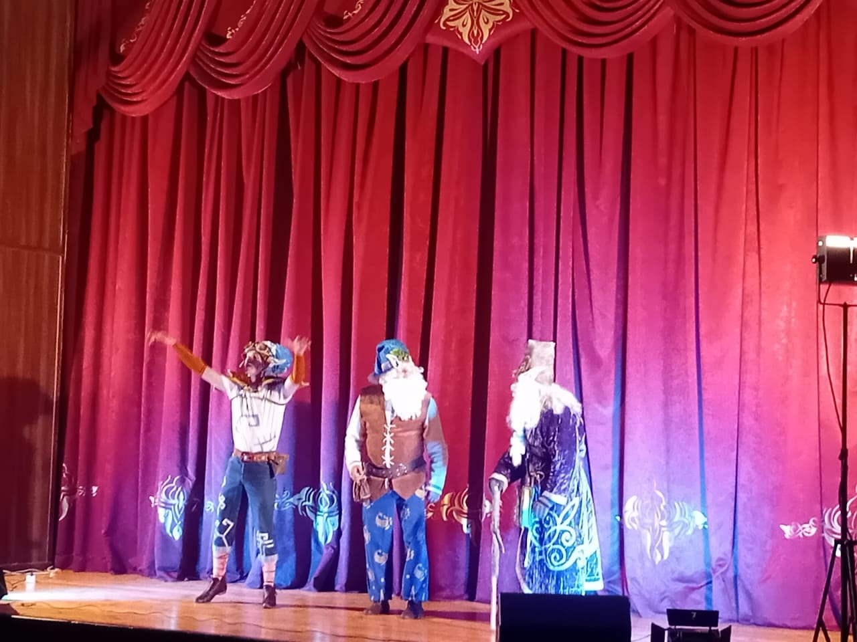

14 октября начальные классы нашей школы с педагогами посмотрели замечательный спектакль Чувашского театра "Метелица" по мотивам русской сказки. Прекрасные артисты и исполнительское мастерство, очень красивые декорации- все понравилось ребятам. Фото на память оставит в памяти прекрасные эмоции.
#нижнеалькеевскаясош#алькеевскийрайон#просмотрспектакля

